**Indistinguibilidade:**

Vamos analisar o papel da indistinguibilidade entre as partículas usando um exemplo de um sistema de 2 níveis,  com 5 partículas no ensemble canônico. Quais são as possibilidades de energia?

|  |  |  |
| --- | --- | --- |
| **Energia** | **Configuração** | **Degenerescência** |
|  |  |  |
|  |  |  |
|  |  |  |
|  |  |  |
|  |  |  |
|  |  |  |

Nesse caso a função de partição será dada por:



Mas já sabemos da expansão binomial que:



Logo



Notamos que foram as coeficientes  que nos permitiram fatorar, decompor, a função de partição em termos da função de partição de uma moléculas apenas. Entretanto, nós temos  estados diferentes porque podemos, em princípio, distinguir que molécula está em que nível de energia. Mas se as partícula são indistinguíveis a única diferença entre as várias configurações de um estado de mesma energia retrata apenas uma permutação entre as partículas idênticas e só pode ser contada uma única vez. Nesse caso a função de partição se tornaria:



Vamos generalizar para  partículas e  níveis de energia com  partículas no nível de energia . Vejamos o que temos para as partículas distinguíveis:



Assim:





Do teorema multinomial sabemos que:



Então:



Novamente, foi possível fatorar a função de partição, por conta do termo .

**Partículas indistinguíveis:**

No caso de partículas indistinguíveis a função de partição será:



Que não pode ser fatorada em termos de . O que podemos fazer? O que complica a somatória é a restrição . Se a gente não tivesse essa restrição, permitindo que  poderíamos cair em progressões geométricas infinitas do tipo . Para liberar a restrição em  que tal sair do ensemble canônico, no qual é dado, e mudar para o ensemble grand-canônico, no qual é livre e pode ir até o infinito? Mudando para o ensemble grand-canônico temos a função de partição:



**Justificativa do fator de correção  de distinguibilidade novamente:**

Vale notar que se as partículas fossem distinguíveis, sem a correção de indistinguibilidade , a função de partição seria dada por:



Essa somatória ainda é complicada por conta do fator  no numerador. No entanto se usamos a correção de distinguibilidade esse termos  cancela com a correção .



**Distribuição de Maxwell-Boltzmann:**

Usando o fator de correção de indistinguibilidade  vamos supor as partículas distinguíveis. Nesse caso:





Sabendo que

 temos que:



Ou seja:



Achando a população de cada nível de energia. No ensemble grand canônico o número total de partículas  varia de zero a infinito, e para cada valor de  teremos uma distribuição de partículas nos  níveis de energia  com  tal que . Para cada  temos a energia total dada por . A função de partição é dada por:



Agora vejamos quanto vale ?







A população de cada nível  será dada, então, por:



No caso de Maxwell-Boltzmann obtemos:





Ou seja:



Para encontrar o potencial químico usamos o fato de que:

, logo 

Portanto:



**Indistinguibilidade na Mecânica Quântica:**

Como vimos na mecânica quântica as partículas são indistinguíveis e as funções de onda total só podem ser do tipo simétricas, ou antissimétricas. Os férmions, com spin semi-inteiro, possuem função de onda antissimétrica, logo, no mesmo estado só cabem zero ou uma partícula [duas se considerarmos spin]. No caso dos bósons, com spin inteiro, as função de onda é simétrica e não há limite no número de partículas em uma mesmo estado. Os férmions seguem a estatística de Fermi-Dirac e os bósons, a estatística de Bose-Einstein.

**Estatística de Fermi-Dirac:**

Nesse caso  e:





O número médio de partículas por nível será:







ou ainda:



Vale notar aqui que  sempre. O que acontece se ? Nesse caso só temos duas opções: , quando  e , ou , quando  e . Neste caso determinamos o potencial químico  , chamado de energia de Fermi, preenchendo os níveis desde o mais baixo até esgotar o número de partículas, como mostra a figura xxx.

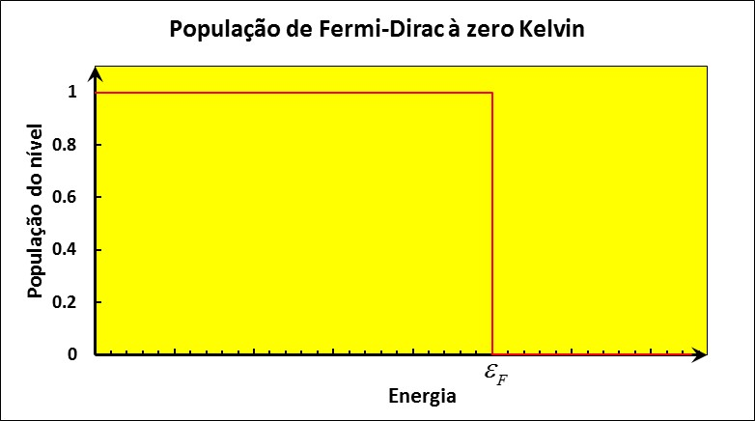

**Estatística de Bose-Einstein:**

Agora o número de partículas se estende até o infinito, portanto:







O número médio de partículas por nível será:





 ou ainda:



Comparando agora os três casos temos:

|  |  |  |  |
| --- | --- | --- | --- |
| **Distribuição** | **Função de partição** | **Configuração** | **Potencial Químico** |
| Maxwell-Boltzmann |  |  |  |
| Fermi-Dirac |  |  |  |
| Bose-Einstein |  |  |  |

No caso de Bose-Einstein, em que o denominador envolve uma diferença, sabendo que  sempre, é preciso que:



Então  pois . Assim se o estado fundamental for o potencial químico deve ser sempre . O que acontece se ? Nesse caso  e como  então  e  em princípio, para qualquer . Exceto no caso em que . Porque então, independentemente de   com . Nesse caso todas as partículas estarão no estado fundamental.

**Comportamento para** : **Limite Clássico.**

Tanto para BE como para FD o potencial químico é extraído da restrição:



Quando  e  se continuar finito então  levando a somatória com infinitos níveis [na mecânica quântica existe um limite inferior para os níveis de energia mas não existe nível superior, o qual tende a infinito] a tender a infinito, i.e., , em lugar de um  finito. Para manter a somatória finita mesmo com  é preciso que o potencial químico tenda a . Note que o potencial químico extraído dos diversos ensembles tem sido obtido como algo do tipo , tendendo a mas mantendo  finito. Nesse caso  e, tanto para BE quanto FD:



Caindo de volta no caso MB onde . A equação para o número de partículas significa que , e que . O potencial químico é dado por:





Notamos, novamente, que esse potencial químico tem uma dependência com  na forma .

Então percebemos que tanto FD quanto BE tendem à MB no limite clássico, ou seja, quando a temperatura é muito alta. Agora podemos justificar de forma rigorosa o fator de correção de indistinguibilidade. MB é, essencialmente, o limite das distribuições de BE e FD, nas quais não existe o fator de indistinguibilidade. Mas esse limite da FD/BE foi a MB corrigida pelo fator de indistinguibilidade. Logo, esse fator deve ser considerado sempre, desde o início, como uma correção quântica dos sistemas clássicos.

**Limite Clássico.**

Vamos analisar as condições para atingir o limite clássico. Queremos determinar ordens de grandeza apenas, ou seja, não se trata de uma análise altamente precisa, usualmente errada por fatores de 2 a 5. Sejam  e  a distância média entre as partículas e o momento médio das mesmas. Estaremos no limite clássico se  , ou seja, muito acima das condições de incerteza de Heisenberg. Por De Broglie  , assim, podemos afirmar que se a distância média entre as partículas for muito maior do que o comprimento de onda de De Broglie, ou seja, , as partículas são distinguíveis e estamos no limite clássico. Essa afirmação é intuitiva no sentido em que se não há superposição das funções de onda podemos sim distinguir um pacote de onda de outro. Entretanto, ainda necessitamos do  porque nos choques os pacotes de onda se superpõem e não distinguimos mais qual partícula foi qual antes do choque. Vamos analisar essa condição em termos da densidade e temperatura de um gás.

**Densidade:**



**Momento:**

O momento médio sai do teorema da equipartição da energia  assim a condição do limite clássico é dada por:



Vamos estimar ordens de grandezas. Vamos considerar o gás ideal monoatômico Hélio na pressão atmosférica  e na temperatura ambiente, . Nessa temperatura:



Ás vezes queremos a energia térmica em 300 K dada em elétron-Volt. Sabemos que  logo , ou . Assim . Na temperatura ambiente então .

**Massa do hélio:** 

**Constante de Planck:** 

Assim  logo: 

Dessa forma obtivemos que:



Agora vamos estimar o comprimento de onda de De Broglie:



 ou seja, . Então vemos que , logo:



Isso significa que um gás de Hélio nas CNTP se encontra completamente dentro do limite clássico. Podemos modificar a pergunta para: em que temperatura o limite clássico para o hélio deixa de valer? Nesse caso:



ou seja:





Assim, comparando com a temperatura ambiente temos

,

logo  ou seja:

.

A contraposição do gás de hélio é o gás de elétrons. Os elétrons livres em um metal podem ser considerados um gás de elétrons, só que a massa do elétron,  é muito menor do que a massa do Hélio. Vamos supor um elétron por átomo do metal, então a distância média entre os elétrons é da ordem da distância entre os átomos, ou seja, da ordem de . O comprimento de onda de De Broglie vai com  , então,  , assim  e temos o caso inverso , ou seja, . Isso mostra que o gás de elétrons tem que ser tratado quanticamente mesmo na temperatura ambiente.